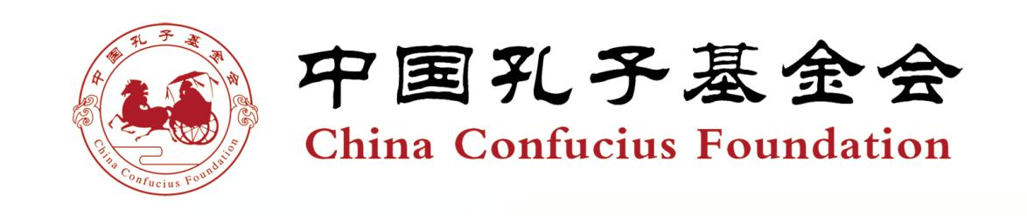

中国孔子基金会
广告人教育专项基金
设立方案

中国孔子基金会
2017年12月

目录
一、设立目的 1
二、宗旨及任务 1
三、专项基金实施内容 1
四、实施地域及受益对象 2
（一）实施地域 2
（二）受益对象 2
五、专项基金推进计划 2
六、专项基金解决的问题与社会效益 2
（一）解决的问题 3
（二）社会效益 3
七、专项基金的募集、使用及管理 3
（一）募集 3
（二）使用 4
（三）管理 4
附件1：专项基金发起单位 5
附件2：捐赠方企业法人营业执照、组织机构代码证、税务登记证等 5

一、设立目的
改革开放以来，“教育”已经成为了中华民族伟大复兴的基础工程，“教育强国”战略已经成为传承国家文明、提高国民素质的重要基础。在刚刚过去的十九大报告中也指出，努力让每个孩子都能享有公平而有质量的教育，我国教育从“广覆盖”向“有质量”迈进。而在文化创意教育领域，“理论强，实践弱”的现象普遍存在，高速发展的创意行业逐渐出现实践资金缺乏、就业困难等现象。
为了助推国内广告创意产业实践教育的发展，为广告产业未来人才的培养添砖加瓦，也为了向全国创新创意教育工作者致敬，广告人文化集团旗下控股子公司天津创意星球网络科技股份有限公司设立中国孔子基金会广告人教育专项基金（以下简称“专项基金”），主要用于资助每年在学院奖等全国性创意大赛及创意产业实践教学中有重要贡献的教师、团体及具有突出创意能力的学生个人。

二、宗旨及任务
促进国内创意产业实践教育，促进创新创意产业人才培育，激发教师开展创意产业实践教学及大学生参与实践的热情。

三、专项基金实施内容
本专项基金主要用于资助每年在全国性创意大赛中有重要贡献及实践教育资金匮乏的优秀教师及具有突出创意能力、经济条件有限的学生个人。资助“实践教学支持”项目和“获奖学生创意人才扶持项目”，植入中国大学生广告艺术节学院奖，春秋赛季各一次。

四、实施地域及受益对象
专项基金将遵守宪法、法律、法规及国家政策，团结热心公益事业的力量，搭建公益平台，实施地域及受益对象如下：

（一）实施地域
中国

（二）受益对象
经评审委员会评选出的国内高等院校相关专业优秀教师及学生。

五、专项基金推进计划
2017年12月，捐赠资金150万元，成立中国孔子基金会广告人教育专项基金。
自第二个年度开始，存续期间每年募集资金不低于起始资金的20%，依据计划内容开展各项公益活动，并争取在2018年度内形成专项基金发展体系。

六、专项基金解决的问题与社会效益

（一）解决的问题
解决我国文化创意教育行业“理论强，实践弱”、“教材内容与社会需求脱节”的现象，为创造出高质量作品却缺少资金支持实践活动的教师及学生提供资金保障。

（二）社会效益
（1）推动创意产业实践教育，推动高校以实用为导向培养人才，激发大学生在学期间参与实践及专业赛事活动的热情。
（2）响应“教育强国”“文化强国”政策，以文化创意传播为龙头，培养专业文化创意产业人才，为文化领域的发展积蓄后备力量。
（3）通过专项基金资助的形式向广大师生传递优秀传统文化，将孔子的教育思想、育人理念向广大师生普及、传播，让传统文化得到传承与发展，增强年轻人的理论自信、文化自信。

七、专项基金的募集、使用及管理
根据《中华人民共和国公益事业捐赠法》、《基金会管理条例》、《中国孔子基金会章程》、《中国孔子基金会专项基金管理办法》等法律和规定的要求，进行专项基金的募集、使用与管理。

（一）募集
1. 起始资金由天津创意星球网络科技股份有限公司捐赠，不低于150万元。
2.项目后续资金，面向社会募集，接受社会各界的捐赠。
3.通过公益活动、文化创意比赛等拓展新的捐赠渠道。

（二）使用
基金款项的使用，由专项基金管委会提交书面资金使用申请及详细预算，经基金负责人审核后，报分管领导批示，由基金会统一拨付。

（三）管理
1.基金会指定捐赠账户，接受社会捐赠，并向捐赠人开具“公益事业捐赠统一票据”，企业可享受应纳税所得额税前扣除的国家税收优惠政策。
2.基金会按“专款专用、规范管理、公开透明”的原则，对基金的使用进行管理和监督。
3专项基金年度管理费用不得超过当年总支出的10%，严格按照基金会专项基金管理办法进行，对各项具体活动进行备案。
4.基金会配合审计部门做好项目审计工作。

附件1：专项基金发起单位
天津创意星球网络科技股份有限公司
天津创意星球网络科技股份有限公司是广告人文化集团控股子公司，致力于通过大型赛事及互联网平台，促进全国高校教师在文化创意产业领域组织实践教学，帮助全国大学生参与文创产业的社会实践。创意星球立志打造中国青年创新创意生态圈，帮助有创意梦想的高校师生实现梦想。

附件2：捐赠方企业法人营业执照、组织机构代码证、税务登记证等
